**TSO**

**CONTENIDO**

1.

1.1

1.2

1.2.1

1.2.2

2.

2.1

2.2

2.3

3.

3.1

3.2

3.3

3.4

3.5

3.6

# **INTRODUCCION**

**1.1 Objetivo**

El objetivo de este manual es guiar a los usuarios, a través de imágenes capturadas de la aplicación web, hacia el uso correcto del Sistema de Información web de compras en linea para facilitar el uso del mismo.

**1.2 REQUERIMIENTOS DEL APLICATIVO**

**1.2.1** **Requerimientos de software**

Para uso apropiado de la aplicación se requiere conexión a Internet estable y recomendablemente la última versión de los navegadores (Google Chrome, Opera/Opera GX y Firefox) y sistemas operativos como Linux, Windows, Android, iOS y Mac.

**1.2.2** **Requerimientos de hardware**

Cualquier dispositivo compatible con los navegadores mencionados anteriormente.

# **USUARIOS**

Se le llaman usuarios a las personas que pueden acceder, interactuar y visualizar el sistema.

**2.1 Usuario anónimo**

Es el usuario que representa a las personas que aun no se encuentran registradas en el sistema, lo que conlleva a no poder realizar algunas acciones e interacciones con la pagina, como la compra de productos y realizar PQRS.

2**.2 Clientes**

Es el usuario que representa a las personas que se encuentran registradas en el sistema, estos usuarios pueden realizar acciones como la compra, comentarios en publicaciones y PQRS.

**2.3 Administradores**

Es el usuario que representa a las personas encargadas de administrar el sistema, que también puede gestionar los diferentes usuarios ya registrados y permisos de los mismos.

# **3.** **MÓDULOS**

Entendemos como módulos, las diversas tareas que debe realizar un programa para cumplir con su función u objetivos, un módulo realizará, comúnmente, una de dichas tareas (o varias, en algún caso).

**7.1 Registro**

Mediante este módulo, las personas que no se encuentren registradas en la aplicación podrán registrarse, mediante el siguiente proceso el cual consiste en llenar los campos correspondientes y darle al botón registrar:

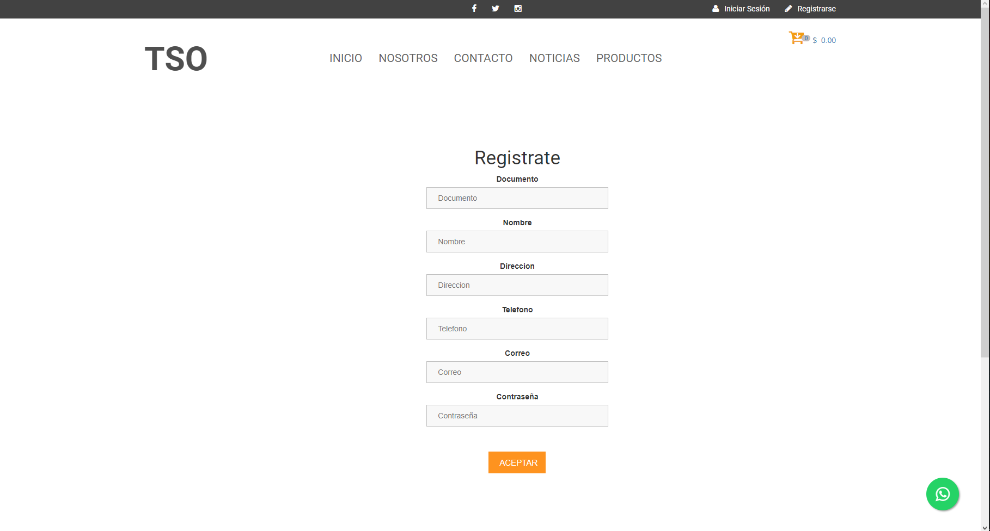

Al concluir, y ser registrado exitosamente, la persona pasa a llevar el rol “Cliente” y se le permite iniciar sesión.

**7.2 Inicio de sesión**

Mediante este módulo, las personas ya registradas en el sistema podrán iniciar sesión para tener una interacción con la página desde su respectivo rol, mediante el siguiente proceso el cual consiste en ingresar los datos correspondientes y proceder a loguearse:

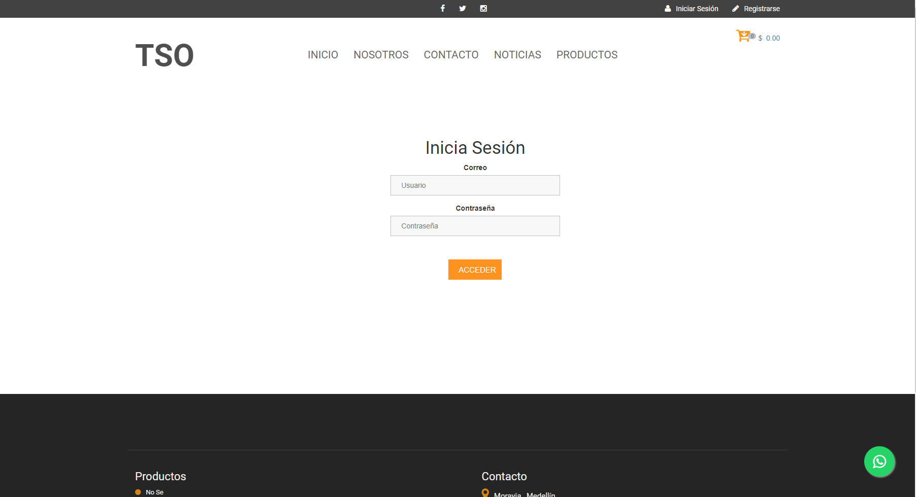

Al concluir y haber iniciado con éxito, al cliente se le permite realizar compras, ver su perfil, enviar PQRS, etc.

**7.3 Productos**

Mediante este módulo, los clientes podrán visualizar un catálogo con los productos y añadirlos al carro así como ver una descripción de los mismos, asi como se puede ver en el siguiente ejemplo.

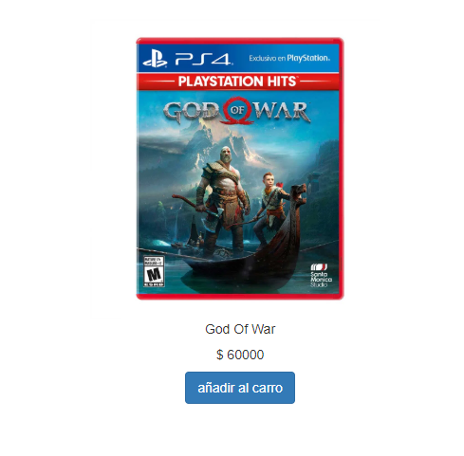

7.4 **Carrito de compra**

Mediante este módulo, los clientes podrán realizar el pago de los productos que tengan en su carro, podrán usar opciones de pago variadas como por ejemplo PSE y paypal.

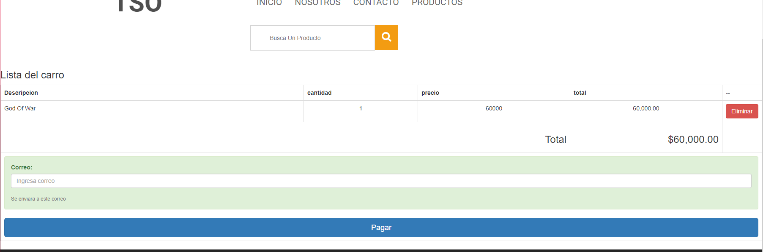

**7.5 Chat**

Mediante este módulo, los clientes podrán enviar un mensaje en tiempo real a un vendedor sobre alguna duda o consulta que tengan sobre los productos o la pagina, para esto el cliente es redirigido al whatsapp de la empresa.



**7.6 Contacto**

Mediante este módulo, los clientes podrán realizar el envío de PQRS mediante un formulario, en el cual el vendedor o administrador podrá responder a la solicitud, también podrán visualizar las redes de contacto de la empresa, tales como su correo y twitter.

